«Емоції - ресурси, якими мало користуємось» або «Чотири закони спрямування емоцій»

Емоції - ваш прихований ресурс, який ви можете активно використовувати. Відомо, що високий градус емоцій швидко виснажує, а низький рівень дезорганізує. Однак ви можете налаштувати власні оптимальні режими емоцій, навіть якщо закони цих налаштувань загальні. Різні емоції можуть стати прискорювачами практично будь-якої вашої активності: інтелектуальної, ділової та ін.

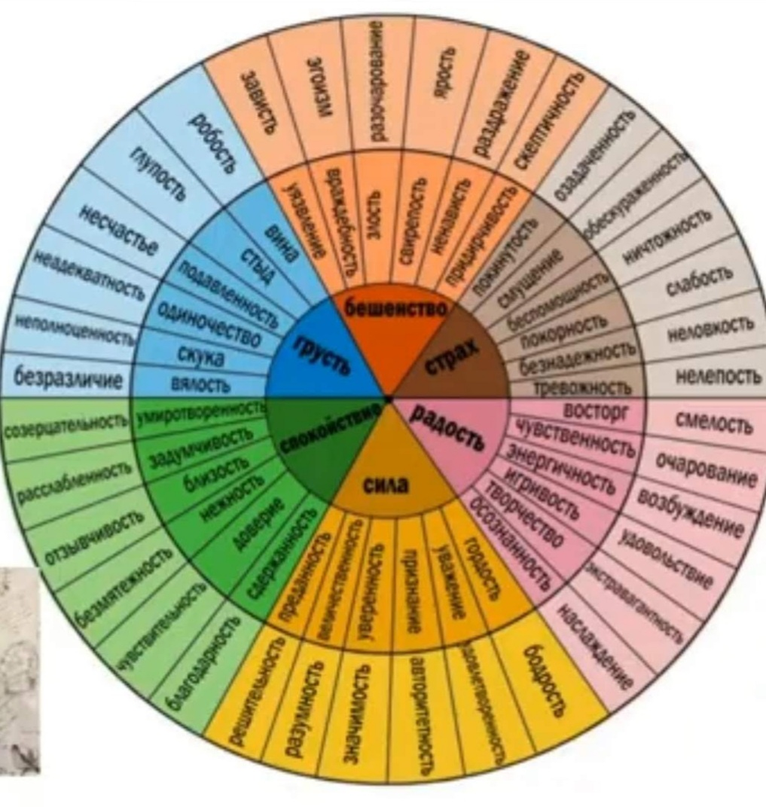
Існують «закони» налаштування емоцій:
Закон перший
При збільшенні сили емоційного збудження ефективність і якість виконуваних дій ростуть, досягають максимуму (оптимальний емоційний стан) і починають знижуватися при надсильному емоційному збудженні
(Закон Йеркса - Додсона). Згідно з цим законом, існує оптимальний рівень збудження, бажання, емоційно-мотиваційного забезпечення діяльності, до досягнення якого слід прагнути. Оскільки високий градус емоцій руйнує бажання пізнавати нове, зміщує цілі на результат, енергія йде на представлення результату, на страх його не одержати і т. П. Іншими словами, емоції занадто високої сили працюють «проти», вони ніби організовують іншу діяльність, яка відволікає сили і увагу від основної, яка відбувається у той же момент.

Закон другий
Він схожий з законом сили І. П. Павлова:
при дуже сильних подразненнях порушення переходить в замежеве гальмування.
При сильному хвилюванні людині буває важко зосередитися на завданні. Вона може забути, що їй треба робити. Так, курсант льотного училища при першому самостійному польоті забув, як садити літак, і він виконав цю дію лише під диктовку з землі свого командира. В іншому випадку, захоплююча радість і передчуття перемоги, викликали у гімнаста що вийшов до снаряда, амнезію на послідовність виконання вправи і спортсмен отримав нульову оцінку.
В другого «закону» є кілька важливих нюансів.
При простих завданнях слід підтримувати відносно високий рівень збудження - щоб уникати млявості. Складні завдання, навпаки, вимагають невисокого рівня порушення, а середні за складністю - середнього рівня активації.
На практиці це може виглядати так. У стані підвищеного збудження краще зайнятися простими, легкими видами діяльності: навести порядок в інструментах, пересунути мілкі меблі, зробити вологу прибирання в кімнаті і т. п. У стані ж низького збудження, коли ви спокійні, краще зайнятися більш складними справами: написати заплановану статтю, вникнути в роботу планшета з підклюсенням мобільного ІНТЕРНЕТ 3G і т. п.
Якщо в ситуації підвищеної відповідальності у трудовій або навчальної діяльності є перезбудження чи зміна мотивації - будьте обережні, не перегніть палицю. Нагнітати напругу і тривогу в таких ситуаціях буде помилкою. Навпаки, краще спробувати зменшити емоційний градус легким жартом, зміною уваги на щось інше ...
Закон третій
Інтенсивність емоції заважає вибору вірного рішення. За законом негативної індукції випадкові осередки збудження, які через інтенсивний емоційний стан стали домінантними і почали діяти за законами домінанти, починають гасити електропотенціали слідів пам'яті і прийняття вірних рішень. В результаті особа не сприймає контраргументів. Їй здається, що вона безумовно права. Прикладом є конфлікт свекрухи і невістки на спільній кухні з приводу технології пригобування голубців.
Закон четвертий
Він нагадує правило руху по реверсивній смузі. Є група емоцій, які працюють за принципом одностороннього руху. У цю групу входять активні (або стенічні ) і пасивні (або астенічні) емоції.
Стеничні емоції, це радість, здивування, зацікавленість, захоплення та ін. Вони підвищують життєдіяльність організму. Астенічні емоції, це смуток, горе, сором, нудьга та ін. Ці емоції пригнічують і пригнічують життєві процеси в організмі.
Стенічні емоції працюють (у спрощеному уявленні) таким чином, що у людини, що відчуває радість, відбувається значне розширення дрібних кровоносних судин, поліпшується і посилюється харчування всіх життєво важливих органів, особливо мозку. В стані радості людина не відчуває втоми, навпаки, відчуває сильну потребу в діях і рухах. У стані радості людина зазвичай багато жестикулює, стрибає, видає радісні крики, голосно сміється, вчиняє інші швидкі енергійні рухи. Підвищена рухова активність пов'язана у неї з відчуттям сили. Вна відчуває себе легко і бадьоро. Приплив крові до мозку полегшує розумову і фізичну діяльність: В стані радості спостерігається активність мовлення, прискорення думки, продуктивність праці, в свідомості виникають оригінальні думки і яскраві образи.
Астенічні емоції (наприклад смуток) звужують дрібні кровоносні судини. Виникає анемія шкіри, внутрішніх органів і мозку. Особа в стані смутку маає блідий колір шкіри, «витягується», набуває різко виражені загострені риси обличчя, знижується температура шкіри, з'являється відчуття холоду та трамтіння тіла. В зв'язку з уповільненням кровообігу виникають затруднене дихання, задуха. Послаблення живлення мозку зменшує продуктивність роботи, мислення стає млявим, загальмованим, людина відчуває неспроможність до розумової діяльності. Голос стає слабким, беззвучним, з'являється почуття сильної втоми, неможливість втриматися на ногах, прагнення на що-небудь спертися.
Варто не забувати що тривале, систематичне відчуття суму та печалі призводить до зниження всіх життєвих процесів в організмі та частих появів психосоматичних розладів.

